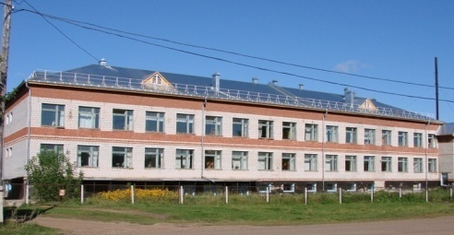
Газета учащихся МБОУ «Усть-Туркская СОШ»

Читательский контакт: тел./факс 5-31-00 e-mail: schkolaturka@mail.ru
Г.Камал исемендәге Татар дәүләт академия театрының 110 еллык юбилеена багышлана
Татар театрының тарихы
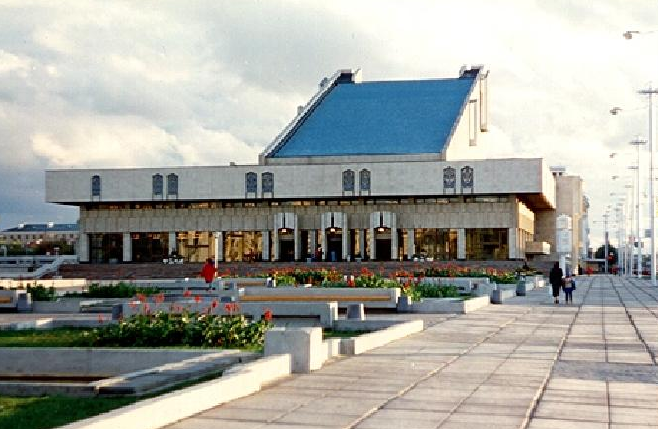  1906 елның 22 декабре тарихка татар театрының туган көне булып кереп калган. Бу көнне Казанның Горький урамындагы 3нче йортында урнашкан Яңа клубта киң катлау тамашачылар өчен беренче мәртәбә татарча ачык спектакль күрсәтелә.  Г.Камал исемендәге Татар дәүләт академия театры  Профессиональ татар театры труппасын оештыручы булып Оренбург шәһәреннән укытучы, күпкырлы талант иясе Ильяс Кудашев-Ашказарский санала. А.Островский әсәре буенча үзе тәрҗемә иткән «Наданлык илә галимлек» пьесасын сәхнәләштереп, бу труппа Россия буйлап беренче гастрольгә чыга. Шунда бу иҗат төркеменә үзе исән вакытта ук «татар театрының атасы» дип аталган Габдулла Кариев килә һәм соңрак аның җитәкчесенә әйләнә. «Сәйяр» ягъни «күчеп йөрүче йолдыз» исемен алган татар театры үзенең беренче адымнан башлап халыкны мәгърифәткә, яктылыкка өндәүче, сәнгать учагы була. 1918 ел ахырына кадәр «Сәйяр» труппасы артистлары, барлык авырлыкларны җиңеп, чор каршылыклары һәм фәкыйрьлек белән көрәшә-көрәшә, нибары 10–12 ел эчендә тормышчан, халыкчан, рухи тәрбия чыганагы булып җитешкән милли театр барлыкка китерәләр һәм аны чын сәнгать югарылыгына күтәрәләр.  1922 елда асылда «Сәйяр» труппасы нигезендә һәм аңа төрле яклардан, төрле труппалардан  Иң яхшы алты әсәр — “Зәңгәр шәл”, “Хуҗа Насретдин”, “Шомлы көннәр”, “Миңлекамал”, “Зифа”, “Король Лир”спектакльләрендә уйнаган артистларның күбесенә мактаулы исемнәр бирелә.  1966 елда театрның баш режиссеры итеп Мәскәүдә ГИТИС тәмамлаган Марсель Сәлимҗанов билгеләнә. Ул бу вазифаны 2002 елга кадәр башкара. Бу дәвердә театрда, милли бай традицияләребезне дәвам иттергән хәлдә, заман таләпләренә җавап бирерлек йөзләгән спектакль куела. Труппа Татарстанда гына түгел, ил күләмендә дә иң күренекле театрлар дәрәҗәсенә күтәрелә. Татар, рус, чит ил драматургиясе әсәрләре буенча куелган спектакльләрнең күбесе төрле фестивальләрдә, смотрларда катнашып югары урыннарны яулый..  1986 елда Казан шәһәре үзәгендә театр өчен махсус төзелгән ике тамаша залы булган яңа бина кулланылуга тапшырылды.  Татарстанның атказанган сәнгать эшлеклесе, Г.Тукай исемендәге Дәүләт премиясе лауреаты Фәрит Бикчәнтәев, үзенең остазы М.Сәлимҗановның эшен дәвам итеп, 2002 елдан баш режиссер вазифасында театрны җитәкли. М.Сәлимҗановның икенче бер укучысы Татарстанның һәм Россиянең атказанган мәдәният хезмәткәре Шамил Закиров - 1985 елдан бирле данлы театрның абруйлы директоры.  Театр егерме беренче гасырга ышанычлы адымнар белән килеп керде. Бүгенге татар театры-халкыбызның милли традицияләрен югалтмыйча, шул ук вакытта сәхнә сәнгатебезне заманча яңа эстетик алымнар белән баетып иҗат итүче, Камаллар, Кариевлар, Тукайлар, Тинчуриннар, Сәйдәшләр күрергә хыялланган чын тормыш мәктәбе ул.  Драматурглар  Галиәсгар Камал  (1879-1933)  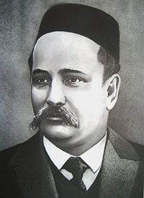  Татар халкының бөек драматургы, язучысы, егерменче йөз башы татар әдәбияты, мәдәнияте һәм сәнгате тарихында зур урын алып торган әдипләрнең берсе, Хезмәт Батыры  якларындагы авылларда балалар укыта. Хикәяләр, новеллалар, шигырьләр яза башлый.  1910 елны беренче татар профессиональ труппасы «Сәйяр» җитәкчесе Г.Кариев белемле егетне труппага артист итеп чакыра. К.Тинчуринның артистлык таланты тиз ачыла. Г.Камал, Г.Исхакый, Ф.Әмирхан, А.Островский, Ф.Шиллер һ.б. драматургларның әсәрләрен сәхнәдә уйнап, ул үзенчәлекле образлар тудыра. Соңрак ул үзе «Сәйяр» труппасын җитәкли. 1922 елны Татар дәүләт театр труппасы оештыра. Спектакльләрдә артист буларак та катнаша , режиссер вазифасын да үти.  1906 елда ук сәхнә әсәрләре яза башлый. Иң күренекле әсәрләре: «Казан сөлгесе» , «Сүнгән йолдызлар» , «Зәңгәр шәл» , «Кандыр буе».  Кәрим Тинчуринның гомере вакытсыз өзелә. Ул — шәхес культы корбаны. 1938 елның 15 ноябрендә фаҗигале төстә юк ителә.  Туфа́н Миңну́ллин  1935- 2012  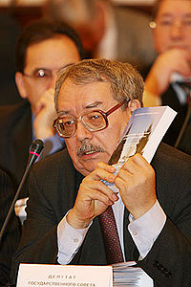  Күренекле татар драматургы, язучы, публицист, Дамир Сираҗиев премиясе, Муса Җәлил премиясе, Г. Тукай исемендәге дәүләт премиясе лауреаты, Татарстан һәм Россиянең атказанган сәнгать эшлеклесе  Туфан Габдулла улы Миңнуллин 1935 елның 25 августында Татарстанның Кама Тамагы районы Олы Мәрәтхуҗа авылында игенчегаиләсендә дөньяга килә.Урта мәктәпне тәмамлагач, хисапчы хезмәтен башкара. Ләкин аның тормышы барыбер әдәбият-сәнгать дөньясына борыла. 1956-1961 елларда Туфан Миңнуллин Мәскәүдә М.С.Щепкин исемендәге театр училищесында укый. Аны тәмамлап кайткач, башта Минзәлә драма театрында, аннары Г.Камал исемендәге Татар дәүләт академия театрында артист булып эшли. 1964-1967 елларда – Казан телестудиясендә мөхәррир, «Чаян» журналында әдәби хезмәткәр эшендә. 1968 елдан Т.Миңнуллин әдәби иҗат эше белән генә шөгыльләнә, сатирик повесть, шаян хикәяләр, шигъри парчалар, эпиграммалар, 40 тан  дәүләт институтына режиссерлар әзерли торган факультетка укырга керә. 1962 елда институтны тәмамлап, Казанга кайта һәм ТЮЗның режиссеры итеп билгеләнә. 1966 елда Г.Камал исемендәге татар дәүләт академия театрынабаш режиссер вазифасын башкара башлый. Шул ук елдан Казан театр училищесында укытырга тотына, 1992 елда Казан дәүләт сәнгать һәм мәдәният университетында профессор исемен ала. 2001 елда аны Татарстан Республикасы Фән Академиясенең әгъзасы итеп сайлана.  М. Сәлимҗановның таланты татар профессиональ театрының үсеп китүе, милләт драматургиясенең үсеше белән нык бәйләнештә. Режиссер, республиканың театр сәнгатенең алтын фондына кергән йөздән артык төрле жанрдагы спектакльләрне куеп, урта һәм өлкән буын актерларының талантларын яңа ракурсларда ачарга ярдәм итә.  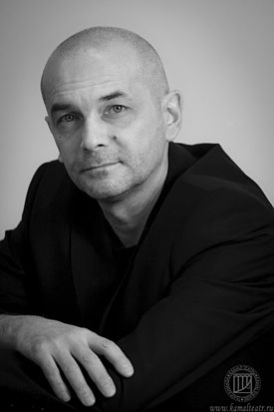  Фәрит Бикчәнтәев  1962 елда туган  Артист, режиссер, педагог, 2002 елдан Галиәсгар Камал исемендәге татар дәүләт академия театрының баш режиссеры, Габдулла Тукай һәм Дамир Сираҗиев премияләре лауреаты.  Эшләү дәверендә Ф.Бикчәнтәев 30дан артык спектакль куйды. Алар жанрлары, куелышлары, авторлары һәм стилистика буенча бер-берсеннән бик нык аерылалар. Бикчәнтәев режиссурасына алымнарның, сәнгать чараларының күптөрлелеге һәм һәр пьесаның үз ачкычын табарга омтылу хас.  Соңгы елларда Бикчәнтәев куйган иң үзенчәлекле спектакльләрнең берсе - «Кара чикмән» (Г.Хугаев, 2002). Әсәрдәге җәнлек образлары - символлар аркылы режиссер мәхәббәт һәм хыянәт, намус һәм тугрылык, бурыч һәм мәкер төшенчәләрен бик төгәл күрсәтә. Әлеге спектакль 2005 елда «Нәүрүз» Халыкара төрки халыклар театр фестивалендә Гран-При яулады һәм «Иң яхшы режиссер», «Иң яхшы ирләр ролен башкаручы», «Иң яхшы рәссам»; 2007 елда Бөтенроссия «Музыкальное сердце театра» милли театр фестивалендә «Иң яхшы спектакль», «Иң яхшы режиссер» һәм «Иң яхшы баш рольне башкаручы» номинацияләрендә җиңү яулады.  Г.Камал исемендәге Татар дәүләт академия театрының 110 еллык юбилеена багышланган газетаның дәвамы алдагы номерда!  Казан шәһәрендә Г. Камал театры артистлары Наилә Гәрәева һәм Рәфкать Бикчәнтәев гаиләсендә туа. 1983 елда Казан театр училищесын, 1991 елда Мәскәүдә Театр институтының (ГИТИС) режиссерлык факультетын тәмамлый. Казан театр училищесында укыган вакытта һәм тәмамлагач, Татар академия театрында артист булып эшли.  Адрес: с.Усть-Турка, ул.Ленина, 19  Редактор: Кашапова Карина  Куратор: Нуртдинова Ч.Ф.  ГИТИСта укыганда, 1989 елның октябрендә Академия театрына режиссер итеп алына, 2002 елдан баш режиссер вазифасын башкара. |  | артистлар, драматурглар, музыкантлар җыелу  нәтиҗәсендә дәүләт театры төзелә. Ул  «Кызыл Октябрь исемендәге беренче татар дәүләт үрнәк драма театры » дип атала, аның җитәкчесе итеп Г.Кариевның шәкерте — артист, режиссер, драматург Кәрим Тинчурин билгеләнә. Театр өчен яна бина (хәзерге Ленин комсомолы исемендәге яшь тамашачылар театры) бирелә. Иң яхшы артистларны һәм режиссерларны Казанга туплаганнан соң, Кәрим Тинчурин музыкаль җитәкче итеп Оренбургтан Салих Сәйдәшевне чакыра.1926 елда театрга «Академия», ә 1939 елда Галиәсгар Камал исеме бирелә.  1920–1930 еллар - театр эшчәнлегендә төрле эзләнүләр, тәҗрибәләр чоры, иң әһәмиятле үзенчәлеге — музыкаль әсәрләр куюга йөз тоту. Музыкасын Салих Сәйдәшев язган «Зәңгәр шәл», « Казан сөлгесе », «Сүнгән йолдызлар», «Наемщик», «Кандыр буе», «Талир тәңкә» спектакльләрендә С.Айдаров, Г.Кайбицкая, Р.Кушловская, С.Садыйкова кебек артистларның җыр таланты тагын да ачыла.  Бөек Ватан сугышы елларында да театр эшчәнлеген дәвам итә. 1944 елда татар театры өчен югары белемле артистлар әзерләү максаты белән Мәскәүдә А.В.Луначарский исемендәге дәүләт театр сәнгате институтында (ГИТИС) татар студиясе ачыла. О.Пыжова, М.Чистяков һ.б. мәшһүр педагоглардан сәхнә серләренә өйрәнеп, 1950 елда Академия театрына яшь артистлар П.Исәнбәт, Р.Бикчәнтәев, Г.Камалова, Ш.Әсфәндиярова, А.Галиева, Д.Ильясов, А.Хәйруллина, А.Харисова, Р.Әхмәрова һ.б. килеп кушыла, бу талантлы төркем татар театрын яңа баскычларга күтәрә.  1957 елда Мәскәүдә үткәрелгән Татар әдәбияты һәм сәнгате декадасында Камал театры зур уңыш казана.  Галиәсгар Камал Казанда тире эшкәртүче хезмәткәр гаиләсендә туа. «Госмания», «Халидия», «Мөхәммәдия»дә укый, бер ук вакытта өч класслы урысча мәктәптә башлангыч белем ала.  Мәдрәсәдә укыган елларында Г.Камал әдәбият һәм театр сәнгате белән кызыксына башлый: урыс театрында барган спектакльләгә яратып йөри, сәхнә өчен язылган китапларны мавыгып укый һәм үз чорының татар әдәбияты белән якыннан таныша. 1898 елда ул үзенең «Бәхетсез егет» дигән беренче драмасын яза. Күп тә үтми, икенчесе дә языла («Өч бәдбәхет»).  «Мөхәммәдия» мәдрәсәсен тәмамлагач, Галиәсгар Камал, халык арасында аң-белем таратуга булышлык итү максаты белән, «Мәгариф көтебханәсе» исемендә китап бастыру һәм сату ширкәте оештыра , «Казан мөхбире» , «Азат», «Азат халык» газеталарын, «Яшен» сатирик журналын чыгаруда катнаша.  1906 елдан соң Галиәсгар Камал үзенең төп игътибарын татар театрын үстерүгә бирә.  Галиәсгар Камал - оста тәрҗемәче дә. Николай Гоголь, Александр Островский, Максим Горький, Мольер һәм башкаларның әсәрләрен татар теленә тәрҗемә итә.  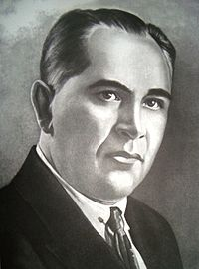  Кәрим Тинчурин  (1887 – 1938)  Татар драматургиясенең классигы, күренекле артист һәм режиссер  Кәрим Тинчурин 1887 елның 15 сентябрендә Пенза губернасында туа. Күрше авыл мәдрәсәсендә башлангыч белем алганнан соң, ул 1900 елда Казанга килә,«Мөхәммәдия» мәдрәсәсенә укырга керә.  1906 елда , мәдрәсә тәртипләренә каршы чыккан өчен, Кәрим Тинчуринны «Мөхәммәдия»дән куалар. Ул башта Тамбов якларына китеп урман каравылчысы булып эшли, аннары Түбән Новгород, Саратов  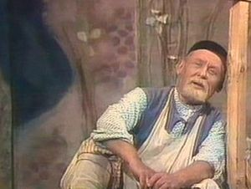  артык драма әсәрләре иҗат итә. Театр сәхнәләрендә еш куелганнары: “Диләфрүзгә дүрт кияү”, “Канкай углы Бахтияр”, “Әлдермештән Әлмәндәр”, “Моңлы бер җыр”, “Монда тудык, монда үстек”, “Әниләр һәм бибиләр”, “Нигез ташлары”, “Ай булмаса, йолдыз бар”, “Узебез сайлаган язмыш” һ.б.  Режиссерлар  Марсель Сәлимҗанов  1934- 2002  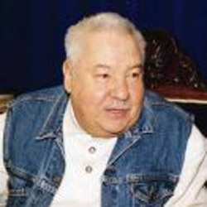  СССРның халык артисты, РФ һәм ТАССРның атказанган сәнгать хезмәткәре, Г.Тукай һәм К.С. Станиславский исемендәге Дәүләт премияләре, «Алтын битлек» премиясе лауреты, 1966-2002 елларда Г.Камал исемендәге татар дәүләт академия театрында баш режиссер  Марсель Сәлимҗанов 1934 елның 7 ноябрендә Казан шәһәрендә актерлар гаиләсендә дөньяга килә. Урта мәктәпне тәмамлагач, Казан дәүләт университетының юридик факультетына укырга керә, соңыннан, әти-әниләре, дусларының йогынтысы астында А.В.Луначарский исемендәге  Туфан Миңнуллин тудырган мәшһүр образ — Әлдермеш авылыннан Әлмәндәр , (Әлмәндәр - Шәүкәт Биктимеров)

